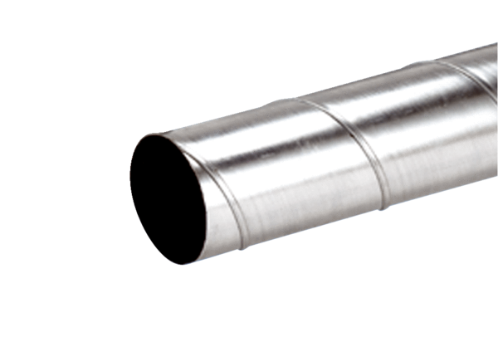Obloženi spirokanal WFR 150Jedinica za pakiranje: 1 komAsortiman: K
Broj artikla: 0055.0078Proizvođač: MAICO

